(08) (19)
(месяц) (номер)

ВЕСТНИК
муниципальных правовых актов
Журавского сельского поселения
Кантемировского муниципального района Воронежской области

30.08.2024

Учредитель:
Совет народных депутатов Журавского сельского поселения Кантемировского муниципального района Воронежской области

ЖУРАВСКОЕ СЕЛЬСКОЕ ПОСЕЛЕНИЕ
С О Д Е Р Ж А Н И Е
№ решения, постановления | Название решения | Дата
44 | Об утверждении схемы размещения нестационарных торговых объектов на территории Журавского сельского поселения Кантемировского муниципального района Воронежской области | 30.08.2024

АДМИНИСТРАЦИЯ
ЖУРАВСКОГО СЕЛЬСКОГО ПОСЕЛЕНИЯ
КАНТЕМИРОВСКОГО МУНИЦИПАЛЬНОГО РАЙОНА
ВОРОНЕЖСКОЙ ОБЛАСТИ

П О С Т А Н О В Л Е Н И Е

30.08.2024 г № 44

Об утверждении схемы размещения
нестационарных торговых объектов
на территории Журавского сельского
поселения Кантемировского муниципального
района Воронежской области

На основании статьи 10 Федерального закона от 28.12.2009 № Э81-ФЗ «Об основах государственного регулирования торговой деятельности в Российской Федерации», во исполнение Приказа министерства предпринимательства, торговли и туризма Воронежской области от 15.01.2024 № 2 «Об утверждении порядка разработки и утверждения органами местного самоуправления муниципальных образований Воронежской области схем размещения нестационарных торговых объектов», на основании Устава Журавского сельского поселения Кантемировского муниципального района Воронежской области, в целях упорядочения размещения и функционирования нестационарных торговых объектов на территории Журавского сельского поселения Кантемировского муниципального района Воронежской области, создания условий для улучшения организации и качества торгового обслуживания населения, улучшения эстетического облика поселения, администрация Журавского сельского поселения Кантемировского муниципального района Воронежской области
ПОСТАНОВЛЯЕТ:
1. Утвердить текстовую часть схемы размещения нестационарных торговых объектов на территории Журавского сельского поселения согласно приложению № 1.
2. Утвердить графическую часть схемы размещения нестационарных торговых объектов на территории Журавского сельского поселения согласно приложению №2.
3. Постановление администрации Журавского сельского поселения Кантемировского муниципального района Воронежской области от 21.03.2018 № 8 считать утратившим силу.
4. Настоящее постановление вступает в силу со дня его обнародования
5. Контроль за выполнением данного постановления оставляю за собой.

Глава Журавского
сельского поселения Р.В.Каплиев

Приложение № 1
к постановлению администрации Журавского сельского поселения Кантемировского муниципального района Воронежской области
от 30.08.2024г. № 44
Текстовая часть схемы размещения нестационарных торговых объектов на территории Журавского сельского поселения Кантемировского муниципального района Воронежской области
№  п/п | Адресный  ориентир | Количество нестационарных торговых объектов по одному адресному ориентиру | Вид нестационарного торгового объекта | Площадь  нестационар  ного  торгового  объекта  (кв.м.) | Группа  реализуемых  товаров | Период размещения нестационарн ых торговых объектов | Информация об использовании нестационарного торгового объекта субъектами МСП
1 | 2 | 3 | 4 | 5 | 6 | 7 | 8
1. | с.Журавка  ул.50 лет Октября | 1 | Автолавка | 6 | продовольственные | Круглогодично | МСП
2. | с.Журавка  ул. им. Крупской | 1 | Автолавка | 6 | продовольственные | Круглогодично | МСП
3 | с.Журавка  ул. Пролетарская | 1 | Автолавка | 6 | продовольственные | Круглогодично | МСП
4. | с.Пасюковка-  ул.Ударная, Колхозная | 1 | Автолавка | 6 | продовольственные | Круглогодично | МСП
5. | с.Касьяновка –  ул. Садовая | 1 | Автолавка | 6 | продовольственные | Круглогодично | МСП
6 | с.Касьяновка –  ул. Советская | 1 | Автолавка | 6 | продовольственные | Круглогодично | МСП
7. | х. Казимировка-  ул. Октябрьская | 1 | Автолавка | 6 | продовольственные | Круглогодично | МСП
8. | п.Охрового Завода, ул.Школьная, 3а | 1 | Павильон | 66 | Смешанные | Круглогодично | МСП
9 | С.Журавка ул. 50 лет Октября, 85в | 1 | Павильон | 36 | Смешанные | Круглогодично | МСП

Приложение № 2
к постановлению администрации Журавского сельского поселения Кантемировского муниципального района Воронежской области
от 30.08.2024г. №44
Графическая часть схемы размещения нестационарных торговых объектов на территории Журавского сельского поселения Кантемировского муниципального района Воронежской области (на 1 листе)

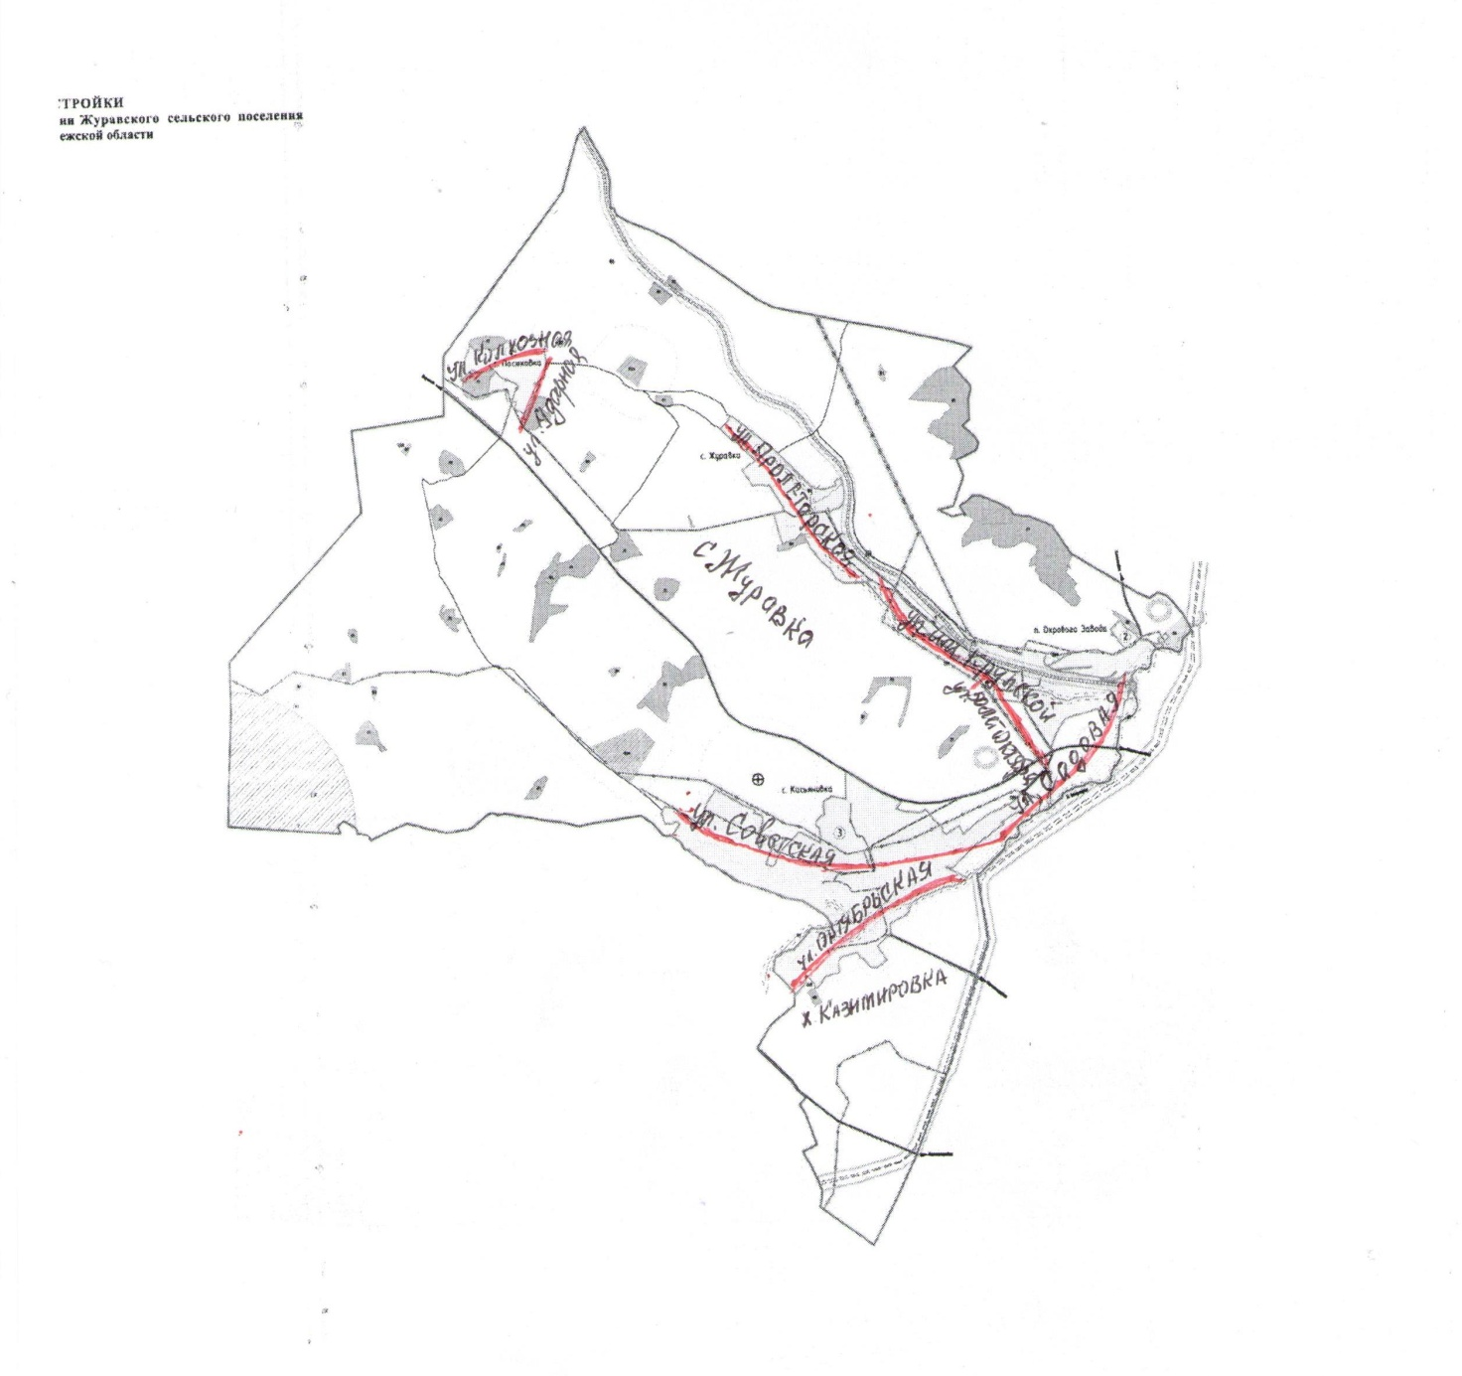

Ответственный за выпуск: глава Журавского сельского поселения Кантемировского муниципального района Воронежской области
Каплиев Роман Владимирович

Адрес редакции: 396720, Воронежская область, Кантемировский район, село Журавка, ул. 50 лет Октября, д. 122
Адрес издателя: 396720, Воронежская область, Кантемировский район, село Журавка, ул. 50 лет Октября, д. 122
Адрес типографии: 396720, Воронежская область, Кантемировский район, село Журавка, ул. 50 лет Октября, д. 122
Подписано к печати 30.08.2024 г, 16 часов
Отпечатано на принтере администрации Журавского сельского поселения
Тираж 4 экз.
Распространяется бесплатно

